SENHOR PRESIDENTE DA ASSEMBLEIA LEGISLATIVA DO ESTADO DO TOCANTINS.

*Requer a Secretaria de Estado da Saúde que providencie formas de atendimento primário e testagem rápida nos postos da Polícia Rodoviária Federal e nos maiores postos de combustíveis no Estado do Tocantins.*

O Deputado que o presente subscreve vem nos termos regimentais desta Augusta Casa de Leis, após anuência do Plenário vem requerer a Vossa Excelência o envio de expediente ao Senhor Secretário de Saúde do Estado do Tocantins, solicitando que providencie formas de atendimento primário e testagem rápida nos postos da Polícia Rodoviária Federal e nos maiores postos de combustíveis no Estado do Tocantins.

**JUSTIFICATIVA**

Araguaína já testou positivo dois caminhoneiros que passavam pela cidade. É primordial que estes profissionais tão importantes tenham acesso a atendimento rápido, e que os servidores que os atendam tenham a segurança devida, evitando o contágio.

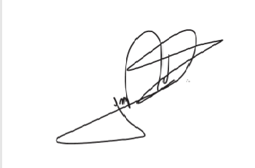

JORGE FREDERICO

Deputado Estadual